Ateliê Colaborativo – 04/07/2020
Relato de Prática – Professora Andreza Silva
Tema: Autoconhecimento
A prática que vou relatar foi executada em uma aula de Ensino Religioso, na qual fui convida, para partilhar um pouco da minha vivência nos trabalhos com Argila, no meu estágio, no mês de maio de 2019. Uma atividade que me marcou profundamente. Uma experiência incrível, envolvendo os primeiros, horários de 4 aulas com 3 turmas do 7º ano da Escola Municipal Santa Maria, e alunos da língua Inglesa do Instituto de idiomas. Envolvendo um trabalho interdisciplinar, com professores de Ensino Religioso, Artes e Inglês.

- INTRODUÇÃO
A atividade em questão foi elaborar uma aula diferente, sobre Autoconhecimento em parceria. Trabalhando o texto sobre O FILÓSOFO GREGO SÓCRATES E O AUTOCONHECIMENTO. que pode ser traduzido como O livro do caminho e da virtude (MauadX, 2011), o sábio registrou que “Quem conhece os homens é inteligente/ quem conhece a si mesmo é iluminado/ Vencer os homens é ter força/ Quem vence a si mesmo é forte [...]” (p. 178). Para os estudiosos do taoísmo, conhecer a si mesmo significa saber as origens de seus próprios pensamentos, emoções e das ações que pratica no mundo; por exemplo, por meio da meditação e da reflexão. Com isso elaborar o seu autorretrato, com suas emoções e sentimentos. Escolhi essa atividade por acreditar na possibilidade de conhecer os nossos alunos, as suas criatividades, por meio deste momento de autoconhecimento lúdico.

- OBJETIVOS:
Promover a compreensão dos conceitos com as técnicas, para o trabalho com Argila, e promover uma escultura do rosto dos alunos.

- MATERIAL NECESSÁRIO:
- Argila
- palitos de soverte
- plástico ou jornal para forrar a mesa
- pote com água.
- espelho

- NÚMERO DE ALUNOS: 120 .
- ANO INDICADO: 7º ano do ensino fundamental ao 3º ano do ensino médio.
- CONTEÚDO: Ensino Religioso, Arte, linguagem visual, manipulação de materiais
- PREPARAÇÃO
Antes de começar, expliquei aos alunos todo o roteiro de como seria o trabalhado naquelas aulas diferenciadas. De início apresentei aos estudantes o projeto: o que era, o porquê, como foi elaborado e com que finalidade? Receberam as informações, com uma certa curiosidade, no início, já que não era um conteúdo comum para eles, estudantes do 7º ano. Fiz um breve relato de algumas experiências com Argila, passei o texto como base de referência. “O FILÓSOFO GREGO SÓCRATES E O AUTOCONHECIMENTO” Alguns (poucos) que já haviam tido contato com a argila em outro momento, quiseram contar suas experiências e opiniões. Aceitaram com grande entusiasmo e boas expectativas.

- DESENVOLVIMENTO
Os 119 participantes, que se disponibilizaram a participar, prestaram bastante atenção no que eu estava fazendo, para não terem dúvidas posteriormente. Após a leitura do texto, passei dois vídeos: https://youtu.be/LRIVnqgbuxc (como fazer um rosto) e https://youtu.be/g3PaWQ2sTfI Curso Escultura Cabeça Bruce Willis em Polímero, para melhor auxiliar este momento. Para o dia seguinte, solicitei, para trazerem todos os materiais, para coloramos a mão na massa. Levei os alunos para a quadra. E iniciamos o “Colocando a Mão na Massa” foi o próximo passo. Foi uma aula de descobertas para a maioria dos estudantes, pois muitos nunca haviam posto a mão e nem conheciam a argila. Alguns se lembraram da infância quando brincavam com barro fazendo “comidinhas”, “bolinhos” e outros. Pedi, então, que fechassem os olhos e sentissem o barro nas mãos, que manuseassem à vontade.
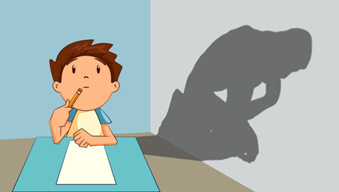
Depois de um certo tempo sentindo o barro, a proposta era para modelar o seu rosto, com os olhos fechados. Ao abri-los ficaram surpresos com o que viram, riram bastante. Pedi então que dessem continuidade à peça, melhorassem, tirassem ou acrescentassem o que achassem que fosse necessário. Quando eu disse que aquelas peças iam voltar para a sacola, que era apenas uma aula experimental com argila, eles reclamaram um pouco, mas no final entenderam. Disse a eles que iríamos estudar mais sobre o assunto, e que pesquisassem em casa formas e modelos, para depois voltarmos a mexer com o barro. O contato com o barro foi muito satisfatório e sem rejeição pela maioria. Na sala de informática, já em outra aula, os estudantes pesquisaram modelos de rostos e depois desenharam os que mais gostaram, pois iríamos novamente usar a técnica na feira de conhecimento. A atividade correu bem, porém 4 alunos que não quiseram participar, ficaram na biblioteca fazendo atividades escritas.

- FOLHA DE REGISTRO
Meus Pensamentos...

Anote aqui o que mais marcou você durante as reflexões deste texto, as aulas, os vídeos, a atividade de Argila (uma ideia, um desejo, um sentimento, uma descoberta, uma proposta). Construa um pequeno texto de no mínimo 10 linhas.

- AVALIAÇÃO
Verifiquei que este tipo de atividade abordada aos alunos tem como base uma aula diferenciada que trabalha várias sensações e sentimentos dos alunos. Podemos dizer que os mesmos, refletiram e aprenderam sobre o processo de transformação da Argila, as formas de expressão artísticas através da manipulação do barro estimulando a criatividade, e os resultados das atividades (leituras, debates, visualizações de imagens e vídeos, comentários, discussões e produções manuais) desenvolvidas durante a implementação, foram alcançados e satisfatórios. Ao participar dessas atividades de interação e conhecimento, os educandos tiveram oportunidade de se relacionar, questionar, experimentar, refletir e contextualizar os trabalhos artísticos e conhecimentos adquiridos, voltando-se para a compreensão e reconhecimento da importante importância desta atividade no seu dia-a-dia – o que leva os alunos a conhecer a sua própria imagem e do semelhante. E para finalização, cada educando, fará um desenho desta imagem do rosto, para uma exposição na semana da Feira de Ciências.

REAÇÃO DOS ALUNOS
Os alunos se envolveram bastante com a atividade, por meio deste momento com arte podemos expor nossos sentimentos e emoções, e registrar acontecimentos através da informação e do esclarecimento do passado – uma vez que só sabe para onde vai, quem conhece e respeita de onde vem – para a construção de um futuro mais solidário onde exista igualdade entre todos, sejam eles brancos, negros ou pardos. E ver cada aluno auxiliar o colega, seja na atividade ou doando um pouco de material foi gratificante. Trago, ao final desta aula, o emocionante depoimento: que recebi da professora que partilhou a aula,“a professora Denise onde disse: trouxe um frescor para a turma, trouxe um sopro de novidades, de atividades não rotineiras que despertaram nos alunos a participação em grupo, ajuda mútua, criatividade e organização, e aguçou a capacidade de ouvir”. Encerro este trabalho com orgulho de ter gerado uma relação de tamanho carinho entre eu, alunos e professores, a turma simplesmente cresceu com as experiências vivenciadas nas aulas deste dia.

ANEXOS:

ATIVIDADES DE ENSINO RELIGIOSO

FILOSOFANDO SOBRE AUTOCONHECIMENTO

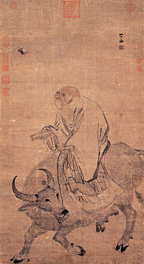 | Zhang Zu, Lao Tsé montado em um búfalo, c. 1368-1644. Pintura em seda, 101,5 cm x 55,3 cm. Na imagem, Lao-Tsé carrega um exemplar do Tao Te Ching. (Palácio Museu Nacional, Taipei, República da China.)

A busca pelo autoconhecimento ocupou largamente a experiência dos sábios mais reconhecidos da história humana. Na China antiga, por exemplo, Lao-Tsé, considerado fundador do taoísmo religioso, construiu um sistema importante de valores e moral. No Tao Te Ching, que pode ser traduzido como O livro do caminho e da virtude (MauadX, 2011), o sábio registrou que “Quem conhece os homens é inteligente/ quem conhece a si mesmo é iluminado/ Vencer os homens é ter força/ Quem vence a si mesmo é forte [...]” (p. 178). Para os estudiosos do taoísmo, conhecer a si mesmo significa saber as origens de seus próprios pensamentos, emoções e das ações que pratica no mundo; por exemplo, por meio da meditação e da reflexão. Esses estudiosos também consideram que ter força é diferente de ser forte, sendo esta última a qualidade de quem é capaz de controlar seus próprios desejos e apegos interiores. A busca pelo autoconhecimento também foi muito importante para a sociedade grega, que contribuiu para a construção dos valores morais da sociedade ocidental contemporânea. Na cidade grega de Delfos havia um templo dedicado ao deus Apolo, que funcionava como oráculo (pessoa ou local em que se consultam divindades para conseguir respostas. Acreditava-se que as sacerdotisas do templo, chamadas “pitonisas”, faziam previsões do futuro e consultavam o deus para responder às perguntas dos devotos. Diz-se que, no portal do templo, lia-se a frase “Conhece-te a ti mesmo”.

O FILÓSOFO GREGO SÓCRATES E O AUTOCONHECIMENTO

Em seu livro Apologia de Sócrates, Platão (outro filósofo grego) também expressou a importância do conhecimento de si mesmo para alcançar a sabedoria. Segundo sua narrativa, a pitonisa do oráculo de Delfos teria dito a Xenofonte, um amigo de Sócrates, que este era o homem mais sábio da Grécia. Desconfiado de que isso não seria verdade, Sócrates travou diálogos com vário outros pensadores da cidade de Atenas, buscando provar a si mesmo e aos outros que existiam homens mais sábios do que ele. Aos poucos, o filósofo se convenceu de que vários dos pensadores atenienses diziam palavras belas, mas nada sabiam do que falavam. Diz-se que, nesse contexto, Sócrates teria entendido que a razão de sua sabedoria era justamente reconhecer que nada sabia. O filósofo reconhecia seus próprios limites, tornando-se, assim, mais sábio do que todos aqueles que achavam saber, mas que nada sabiam de verdade. Os exemplos de pensadores que davam importância à dimensão do autoconhecimento se multiplicavam: Confúcio, outro importante pensador chinês, considerava que “O que o homem superior busca está em si mesmo; o que o homem inferior busca está nos outros”. (Analectos, livro XV, cap. XXI). Na cultura cristã, também podemos encontrar versículos que recomendam o conhecimento de si mesmo. Como exemplo, podemos citar Lucas (17:21): “Nem dirão: vede aqui ou vede ali, pois o reino de Deus está dentro de vós.”

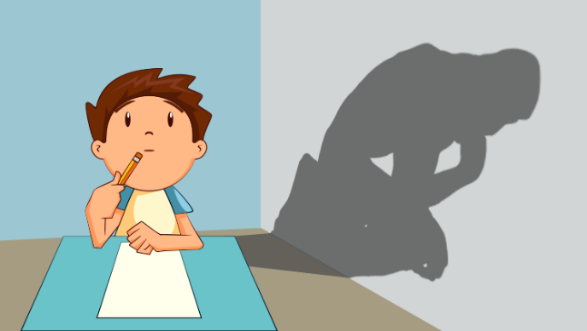
Meus Pensamentos...

Anote aqui o que mais marcou você durante as reflexões deste diálogo
(uma ideia, um desejo, um sentimento, uma descoberta, uma proposta)
Construa um pequeno texto de no mínimo 10 linhas.
_____________________________________________________________________________________________________________________
“Só sei que nada sei, e o fato de saber isso, coloca-me em vantagem sobre aqueles que acham que sabem alguma coisa.”

FOTOS!!!!!
